Escola Secundária Ferreira Dias

**Curso Profissional Técnico de Gestão e  
Programação de Sistemas Informáticos**

**2024/ 2025**

# **Desenvolvimento de um Website Completo com HTML e CSS**

Maksym Rymar

2GI

Agualva-Cacém, novembro de

**Tema**

Desenvolvimento de um Website Completo com HTML e CSS

**Orientador**

Rute Alves

**________________________________________**

(assinatura)

**Diretor de Curso**

Índice

Índice 3

Índice de Figuras 4

1. Introdução 5

1.1 Enquadramento 5

1.2 Apresentação do projeto 5

1.3 Fundamentação da escolha do projeto 5

1.4 Finalidades 5

1.5 Tecnologias utilizadas 5

2. Desenvolvimento 6-7-8

3. Reflexão Crítica 9

4. Conclusão 10

5. Webgrafia 11

# Índice de Figuras

img1 menu inicial

Img2 sobre nós

Img3 os nossos serviços

Img4 uma das páginas de serviço

Img5 os nossos contactos

Img6 termos e condições do sítio

# Introdução

## Enquadramento

### O projeto visa a criação de um site especializado no estudo de periféricos, indo ao encontro da crescente procura de produtos tecnológicos como teclados, ratos, câmaras e outros.

## Apresentação do projeto

### O projeto consiste num sítio Web dedicado à pesquisa de periféricos informáticos, com um catálogo detalhado e apoio ao cliente. O objetivo é proporcionar uma navegação intuitiva.

## Fundamentação da escolha do projeto

A escolha do projeto baseia-se no meu interesse em periféricos, impulsionado pelo trabalho, diversão e auto-desenvolvimento.

## Finalidades

1. Criar um sítio Web seguro e fácil de utilizar.
2. Fornecer um apoio ao cliente de elevada qualidade.
3. Expandir a gama de produtos ao longo do tempo.

Este projeto tem como objetivo satisfazer as necessidades de clientes exigentes, garantindo produtos de qualidade e um excelente serviço ao cliente.

## Tecnologias utilizadas

Visual Studio Code

# Desenvolvimento

## menu pochatkove

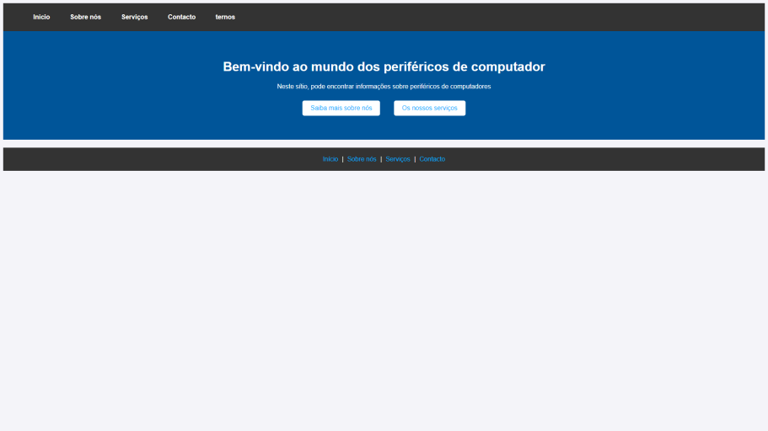

a janela inicial para mudar de sítio

## sobre nós

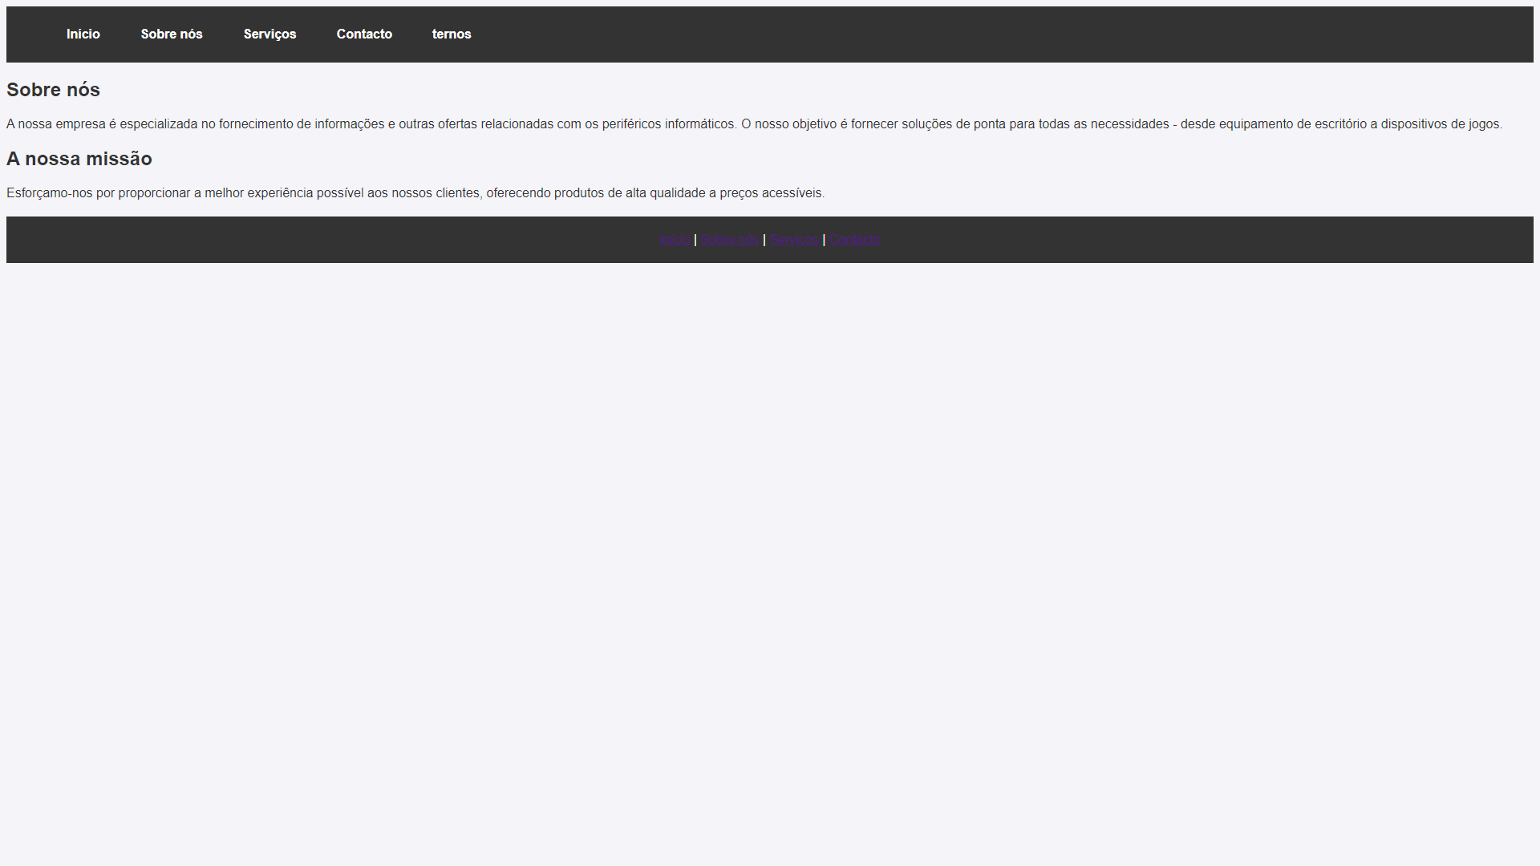

Uma página com informações sobre nós e a nossa missão

## Serviços

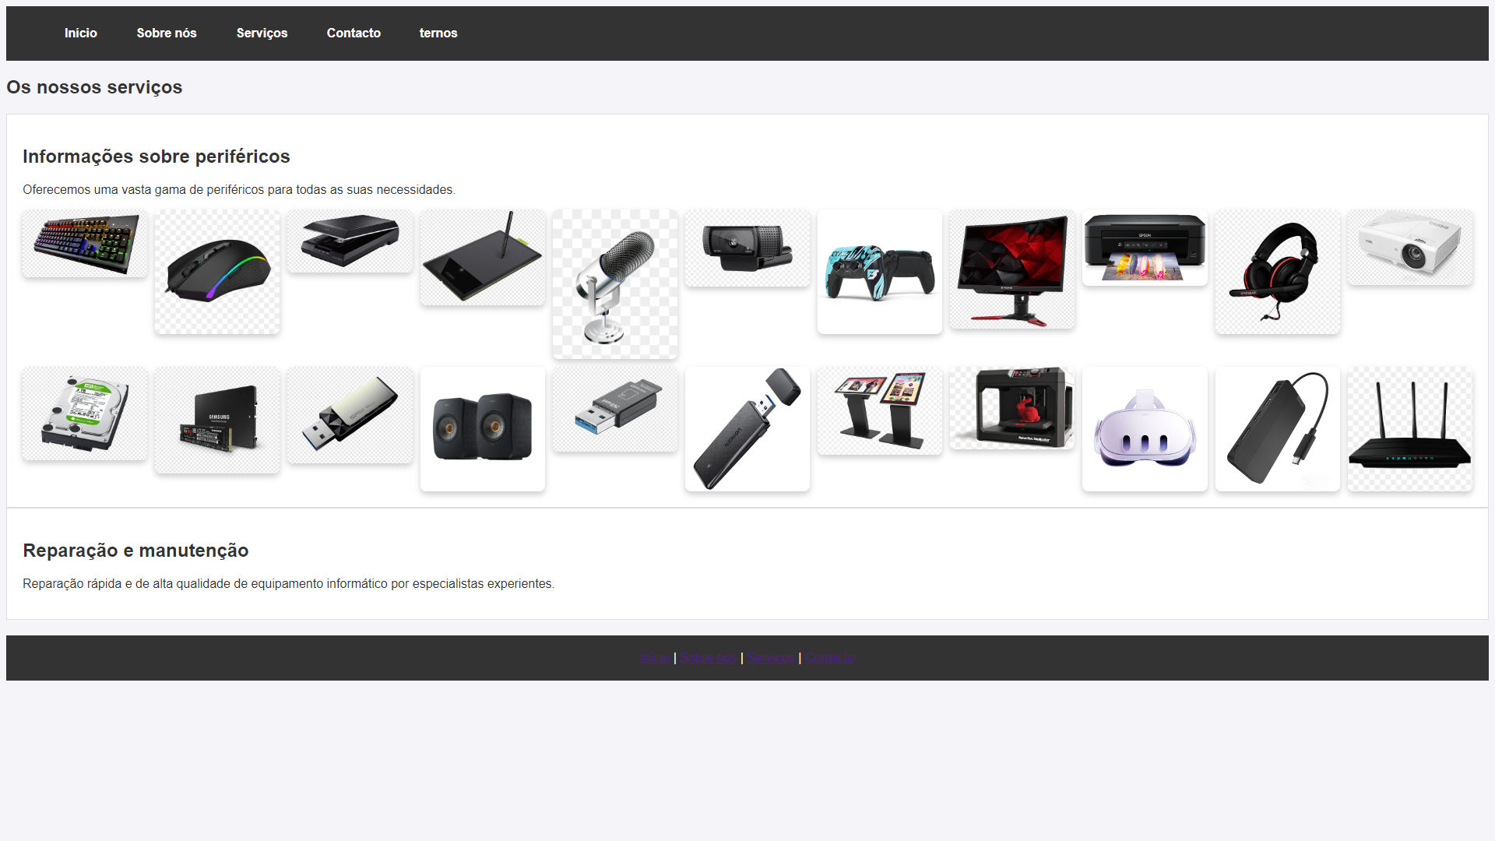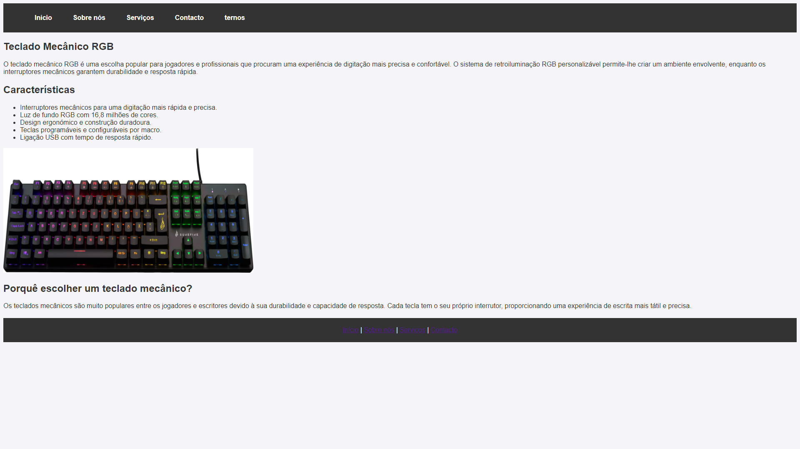

uma página com serviços que podem ser navegados por secções

## Contactos

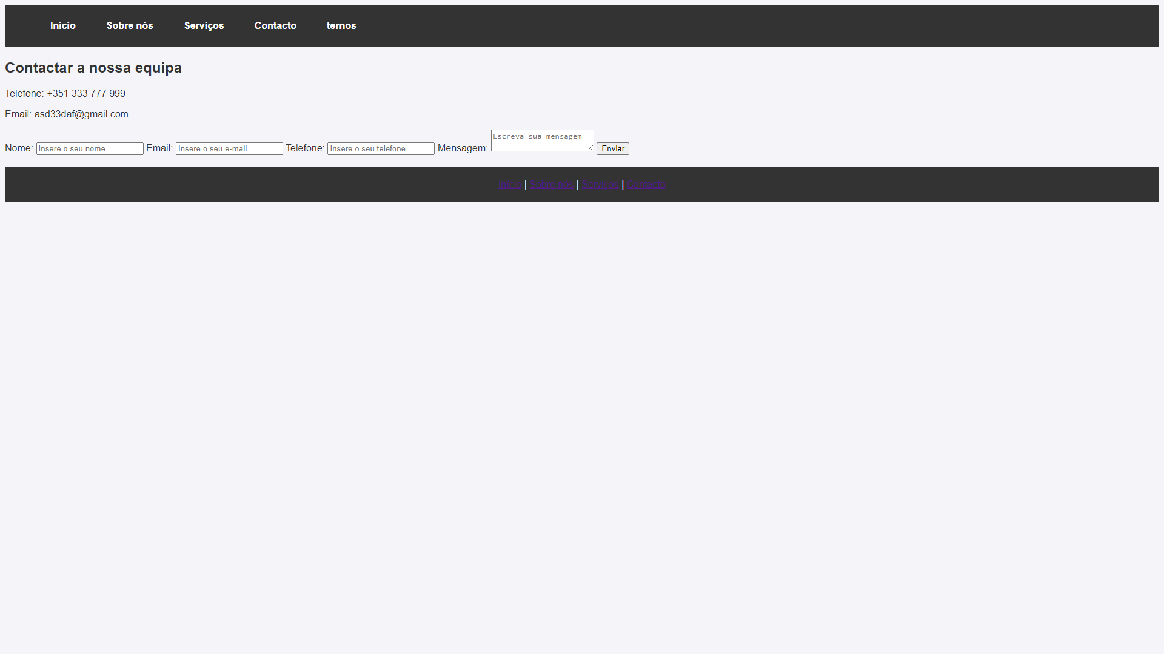

uma página com os nossos contactos, através da qual pode entrar em contacto connosco

## ternos

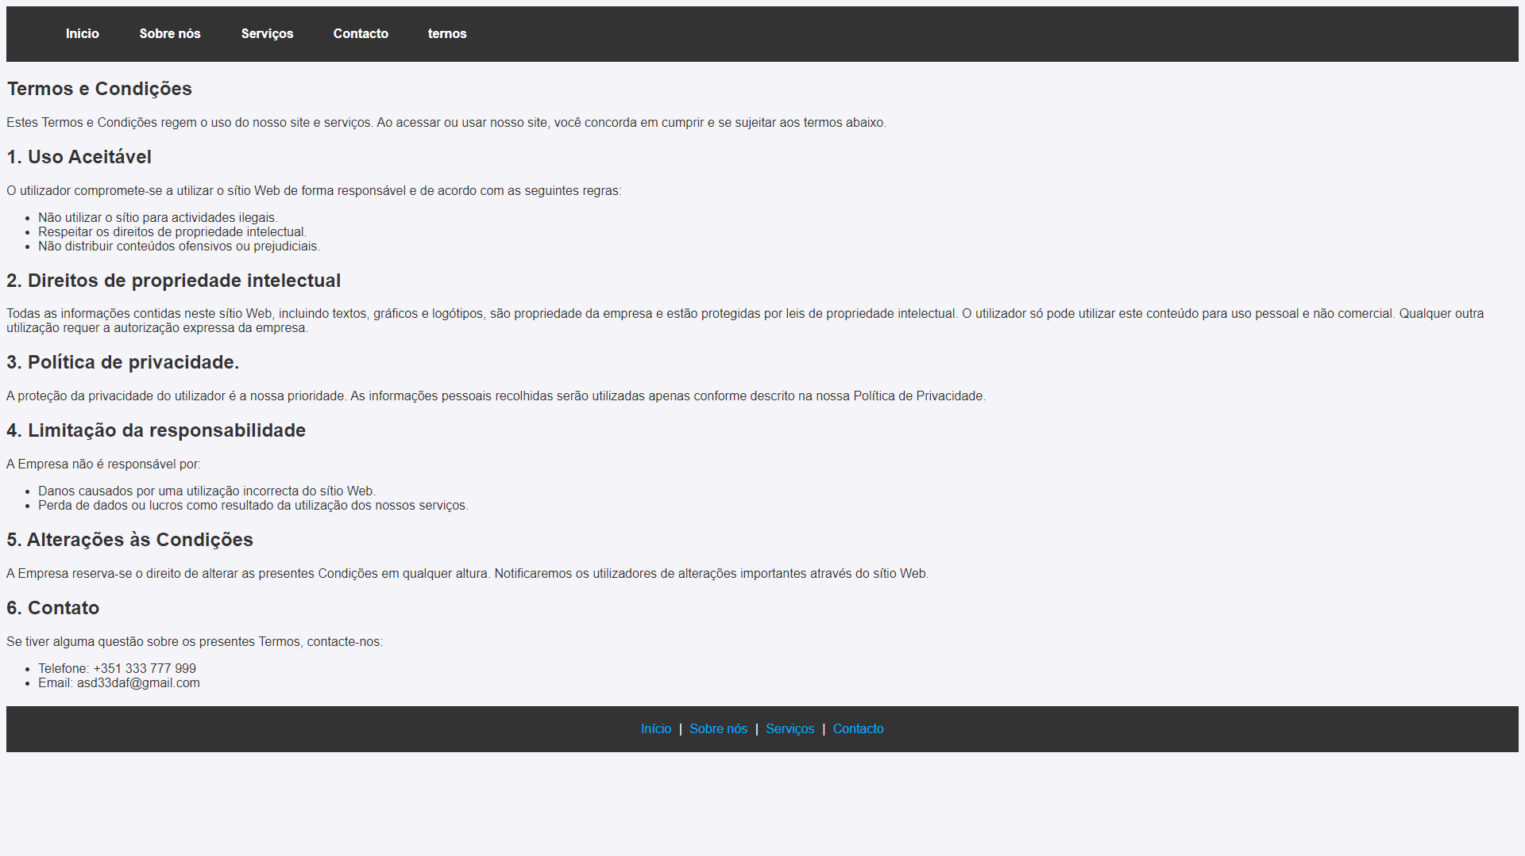

termos de utilização do sítio

# Reflexão Crítica

O sítio Web é fácil de pesquisar, mas contém pouca informação e carece de componentes importantes foram cometidos erros problemas na redação do relatório

# Conclusão

Este projeto permitiu-nos pôr em prática os nossos conhecimentos e enfrentar desafios do mundo real, resultando numa solução funcional e avançada. Concluímos o trabalho com uma base sólida e motivação para inovações futuras.

# Webgrafia

<https://www.w3schools.com/html/default.asp>

<https://www.w3schools.com/css/default.asp>

<https://www.youtube.com/watch?v=_R5a-Kc0pRc&list=PLDyJYA6aTY1nlkG0gBj96XDmDSC4Fy1TO>

<https://www.youtube.com/watch?v=hft4XYApT44&list=PLDyJYA6aTY1meZ3d08sRILB46OJ-wojF2>